**EXMO. SR. PRESIDENTE DA CÂMARA MUNICIPAL DE SUMARÉ**

Temos a honra e a grata satisfação de apresentar a esta Egrégia Casa de Leis a presente **MOÇÃO DE CONGRATULAÇÃO** para o **Sr. Cirilo da Silva Braga Neto e toda sua equipe** pelos excelentes serviços prestados na área da Saúde de Sumaré, em especial à região do Maria Antônia.

Cirilo da Silva Braga Neto nasceu em São Carlos-SP em 27 de outubro de 1977, é casado e tem dois filhos: Pedro Lorenzo e Maria Luiza. Mudou-se para Sumaré em 2007 e, atualmente, é enfermeiro apoiador das unidades de atenção básica na regional Maria Antônia.

Formou-se em Enfermagem em 2007 pela Universidade Paulista de Araraquara, atua no ramo há cerca de 17 anos, e possui Pós graduação em PSF (Programa Saúde da Família), Pós graduação em UTI (Unidade de Terapia Intensiva) adulto, UCO (Unidade Coronariana) e Pós graduação em docência.

Antes de se tornar enfermeiro já trabalhou com diversas outras atividades, dentre elas: Marceneiro, Mecânico de Manutenção e Comerciante, porém acabou escolhendo a profissão de Enfermeiro por sempre ter tido uma grande admiração pelo trabalho desses profissionais no cuidado ao próximo.

Começou sua carreira atuando em uma unidade de pronto atendimento na unidade de saúde Parque das Nações em Sumaré, aonde iniciou sua trajetória no serviço público, a qual permanece até hoje.

Cirilo ocupou posições de destaque na coordenação das estratégias na atenção básica para o enfrentamento da covid, plano de gerenciamento de resíduos sólidos de saúde e no auxilio das estratégias e no trabalho direto nas campanhas vacinais contra covid-19. Ele destaca que ao longo desses anos, o trabalho realizado no enfrentamento foi o mais desafiador devido à grande dificuldade no controle da doença.

Atualmente desempenha as atividades de gestão no desenvolvimento estratégico das ações de saúde, coordenação das unidades de atenção Básica da regional Maria Antônia, membro do comitê dengue e membro do comitê poliomielite.

Portanto, Senhor Presidente, na forma regimental e, após ouvido o Plenário, que seja encaminhada a referida **MOÇÃO** **DE CONGRATULAÇÃO** para o **Sr.** **Cirilo da Silva Braga Neto e toda sua equipe** pelos excelentes serviços prestados na área da Saúde de Sumaré, em especial à região do Maria Antônia.

Sala das Sessões, 22 de maio de 2023.

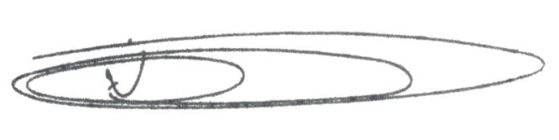

**NEY DO GÁS**

Vereador

*(Cidadania)*